মাল্টিমিডিয়া ক্লাসরুম
জেলা প্রাথমিক শিক্ষা অফিস, গাইবান্ধা।
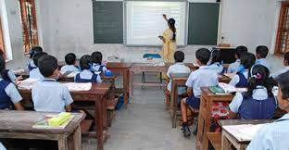

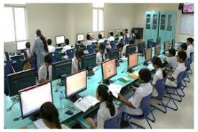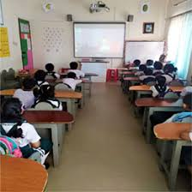

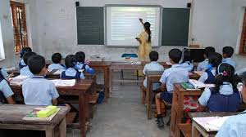

গাইবান্ধা জেলার সকল সরকারি প্রাথমিক বিদ্যালয়ে মাল্টিমিডিয়ার মাধ্যমে পাঠদান কাযক্রম চালু রয়েছে।

